TPAO GENEL MÜDÜRLÜĞÜ PERSONELİNE YÖNELİK EĞİTİMLER

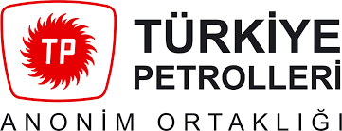

TPAO Genel Müdürlüğü İnsan Kaynakları D.Bşk., Üretim D.Bşk. ve İş Güvenliği ve Çevre Koruma D.Bşk.lığında görevli personele “Etkili İletişim Teknikleri” eğitimi bağlamında aşağıdaki konularda eğitimler verilmiştir:
- Kendini ve Başkalarını Tanıma. Ben Kimim?
- Etkili İletişim Teknikleri
- Etkin Anlatım ve Sunum Teknikleri
- Doğru ve Etkili Karar Verme Yöntemleri (Veriye Dayalı)
- İş Stresi ve Yönetimi
- Protokol ve Nezaket Kuraları, İmaj Yönetimi
- Tükenmişlik Sendromu

Eğitim sırasında katılımcılara gerçek yaşam hikayelerinden örnekler verilmiş, kişisel ve mesleki SWOT analizi ile algılama testleri uygulanmıştır. Eğitim başarılı, verimli ve etkili, katılımlı olarak gerçekleştirilmiştir.



